1、带有负反馈的理想运放的两个特点是：（）
A、虚短和虚地 B、虚断和虚地 C、虚地和虚焊 D、虚断和虚短
2、下列对集成电路运算放大器描述正确的是（ ）
A、是一种低电压增益、高输入电阻和低输出电阻的多级直接耦合放大电路
B、是一种高电压增益、低输入电阻和低输出电阻的多级直接耦合放大电路
C、是一种高电压增益、高输入电阻和高输出电阻的多级直接耦合放大电路
D、是一种高电压增益、高输入电阻和低输出电阻的多级直接耦合放大电路
3、
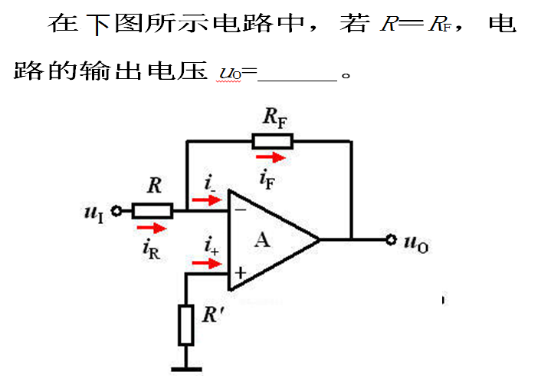
A、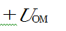 B、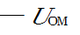 C、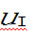 D、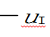
4、
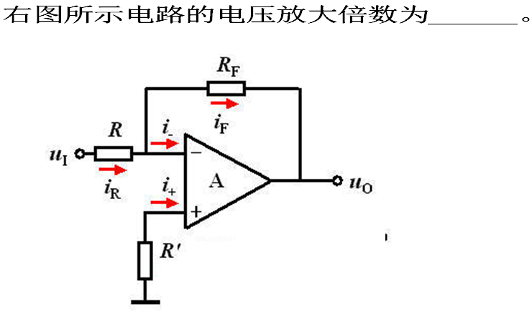
- A、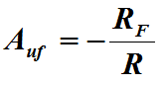
B、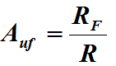
- C、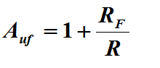
D、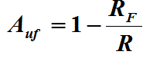
5、
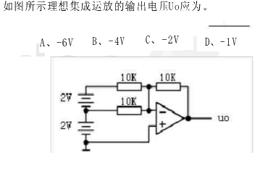

6、
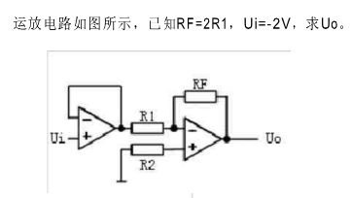

7、
